SUGGESTIONS D’EXERCICES

Observation d’un moment de jeu extérieur
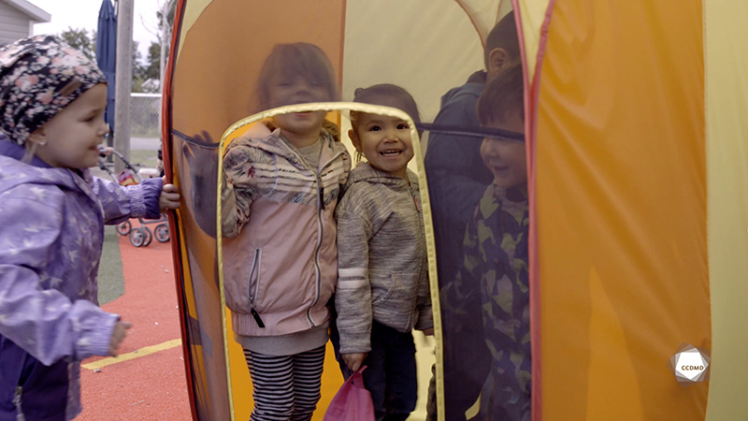
Vidéo : Fête dans la tente

Objectifs
- Analyser la profession.
- Encourager chez l’enfant l’adoption de saines habitudes de vie.
- Créer un environnement sécuritaire en service de garde éducatif.
- Favoriser le développement holistique de l’enfant.
- Établir une relation positive avec l’enfant.
- Planifier des interventions éducatives démocratiques.
- Organiser l’environnement éducatif.
- Animer des interventions éducatives axées sur l’apprentissage actif.
- Harmoniser les pratiques éducatives avec la langue et la culture d’appartenance.
- Évaluer la qualité éducative.

Déroulement
Durée approximative : 4 h
ÉTAPE 1
- Visionner l’extrait vidéo en grand groupe ou individuellement.
ÉTAPE 2
- Individuellement, créer une affiche à l’aide de photos, de peinture ou de tout autre matériel de création. L’affiche doit contenir les éléments suivants :
- Vos souvenirs d’enfance les plus positivement marquants, vécus entre amis;
- Vos souvenirs d’enfance les plus positivement marquants mettant en scène des moments de jeu extérieur;
- Les adultes significatifs de votre enfance;
- Les lieux les plus positivement marquants de votre enfance.
- Individuellement, rédiger un texte de présentation accompagnant votre affiche.
ÉTAPE 3
- En groupe, chacun présente son affiche et lit son texte.
ÉTAPE 4
- Visionner une seconde fois l’extrait vidéo en grand groupe ou individuellement.
ÉTAPE 5
- Noter dans la grille ci-dessous les éléments de l’extrait vidéo qui sont positivement significatifs pour le développement holistique de l’enfant et les éléments qui le sont moins.
ÉLÉMENTS SIGNIFICATIFS  POUR LE DÉVELOPPEMENT | ÉLÉMENTS MOINS SIGNIFICATIFS  POUR LE DÉVELOPPEMENT DE L’ENFANT
Dans les interventions de l’adulte
Dans le matériel disponible
Dans l’aménagement des lieux
Dans l’organisation sécuritaire des lieux
ÉTAPE 6
- Approfondir votre observation en répondant par écrit aux questions suivantes :
- Si vous étiez éducatrice dans ce service de garde éducatif à l’enfance (SGÉE), que mettriez-vous en place afin de permettre aux enfants de prendre contact avec la nature de façon encore plus significative?
- Croyez-vous que le jeu dans la tente est sécuritaire? Pourquoi?
- Modifieriez-vous un élément dans cet extrait afin de rendre le jeu plus sécuritaire? Lequel? Pourquoi?
- Quelle est votre définition de la prise de risque?
- Quelle est son importance dans le développement global de l’enfant?
- Si vous étiez un enfant dans cet environnement de jeu et dans la tente, ce moment de jeu serait-il un souvenir positivement significatif pour vous? Pourquoi?

ÉTAPE 7
- Faire part des réponses au groupe et les comparer.
ÉTAPE 8
- Visionner une troisième fois l’extrait vidéo en grand groupe ou individuellement.
ÉTAPE 9
- Réfléchir au symbole de la tente et imaginer un groupe d’enfants jouant dans une grande tente, dans un tipi (wigwam) assez grand pour les contenir tous. Imaginer ensuite cette tente dans un milieu naturel, non aménagé par l’homme, en pleine nature.
- Approfondir vos réflexions professionnelles en répondant aux questions suivantes :
- Le jeu dans ce type de tente s’avère-t-il significatif pour les enfants? Pourquoi?
- Quels sont les avantages de permettre aux enfants de jouer en pleine nature?
- Tous les enfants devraient-ils avoir la possibilité de jouer en pleine nature en SGÉE? Pourquoi?
- Quel est votre rôle comme éducatrice dans la mise en place d’actions éducatives positives pour les enfants et leurs familles en ce qui concerne le jeu extérieur de diverses intensités, le contact avec la nature et la prise de risque?

